21.10.2015 года при проведении плановой проверки Государственного бюджетного образовательного учреждения № 687 Санкт-Петербурга «ЦЕНТР РЕАБИЛИТАЦИИ РЕБЕНКА» по адресу: СПб, Павлоградский пер., д. 3, инспектором Отдела надзорной деятельности Центрального района Мельниковым Сергеем Владимировичем проведена беседа по пожарной безопасности с воспитанниками центра. Сотрудник МЧС рассказал ребятам о правилах пожарной безопасности, о действиях в случае пожара, о средствах тушения пожаров и о работе пожарного. Дети с большим энтузиазмом отвечали на вопросы на противопожарную тематику.

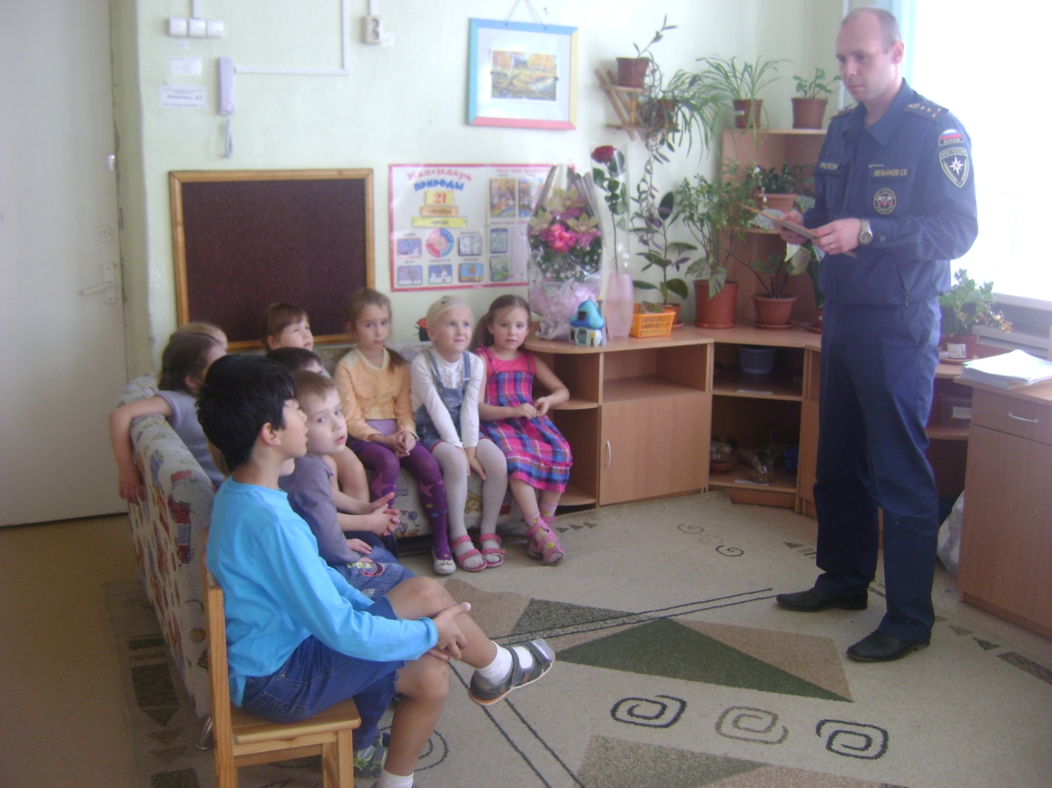

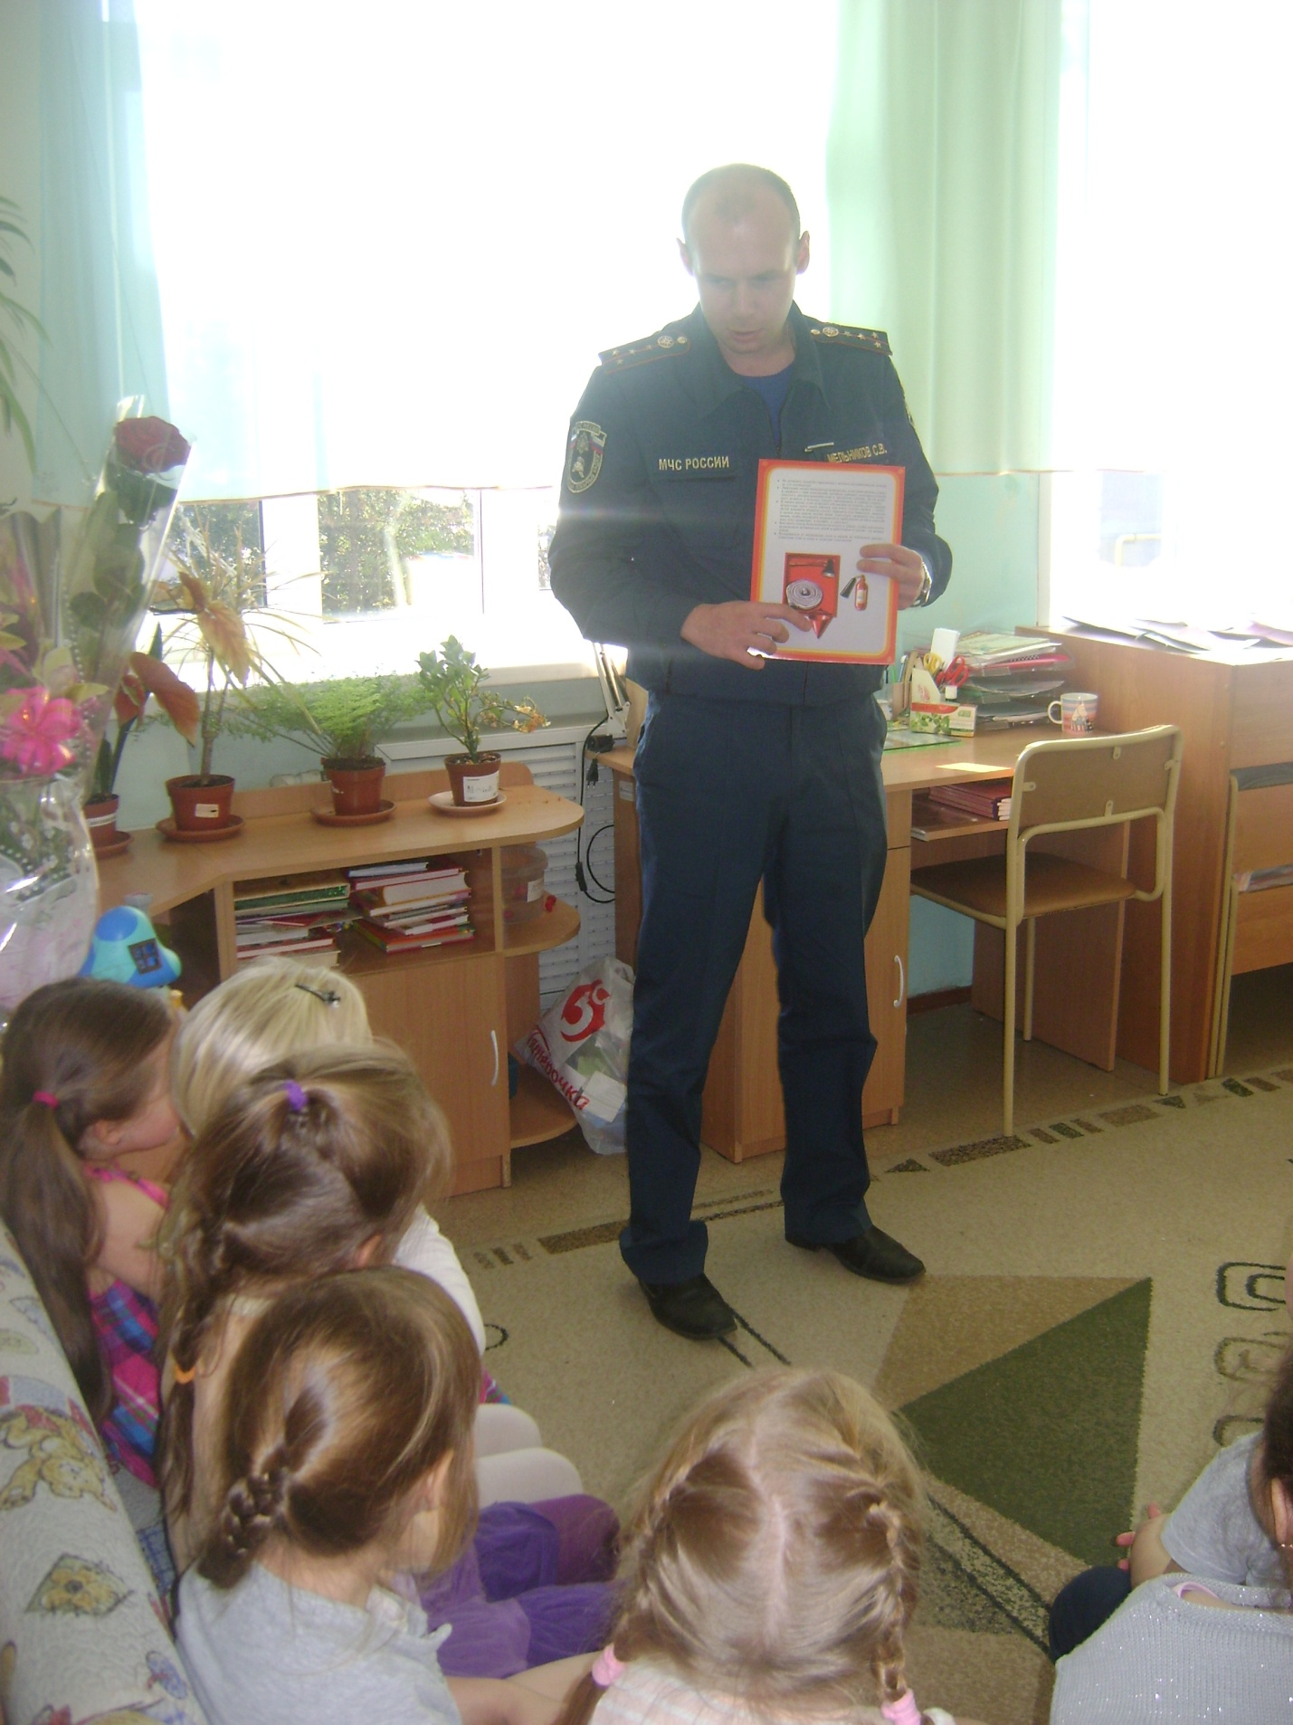
ОНД Центрального района
ГУ МЧС России по Санкт-Петербургу
22.10.2015г.

